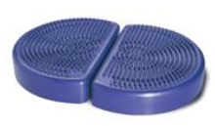 | Aero Step XL (20x)  10 Euro Leihgebühr pro Woche  50 Euro Kaution
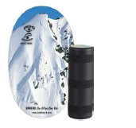 | Balance Board  2 Euro Leihgebühr pro Tag
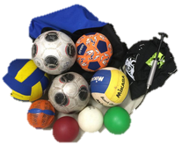 | Balltasche  1 Ballpumpe  1 Loopie  2 Europass-Fußbälle (EURO 2008)  1 Volleyball  1 Allround Volleyball  1 Soft Touch Volleyball  3 Headis-Bälle + dazugehörige Ballpumpe  1 Phlat-Ball  9 Leibchen  10 Euro Leihgebühr pro Tag
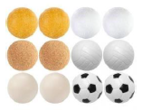 | Basketball, Fußball, Gummiball, Volleyball  3 Euro Leihgebühr pro Tag
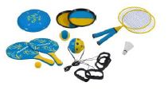 | Beachset  3 Euro Leihgebühr pro Tag
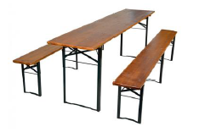 | Bierzeltgarnituren  5 Euro Leihgebühr pro Tag (pro Set)
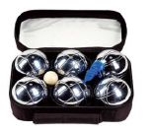 | Boccia  2 Euro Leihgebühr pro Tag
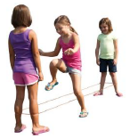 | Chinese Jumprope  2 Euro Leihgebühr pro Tag
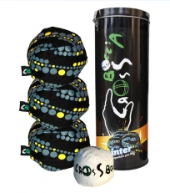 | Cross Boccia  2 Euro Leihgebühr pro Tag
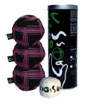 | Cross Boccia  2 Euro Leihgebühr pro Tag
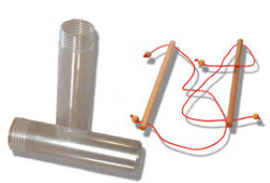 | Die unmöglichen Stäbe  2 Euro Leihgebühr pro Tag
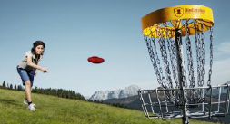 | Disc Golf  10 Euro Leihgebühr pro Tag
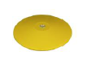 | Diskus  2 Euro Leihgebühr pro Tag
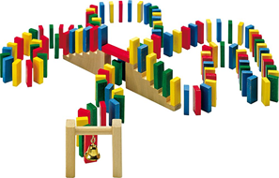 | Domino-Rallye  3 Euro Leihgebühr pro Tag
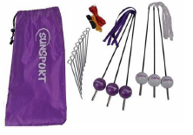 | Dropin Hood  2 Euro Leihgebühr pro Tag
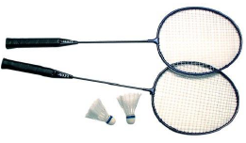 | Federball  3 Euro Leihgebühr pro Tag
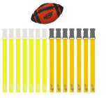 | Flag Football  3 Euro Leihgebühr pro Tag
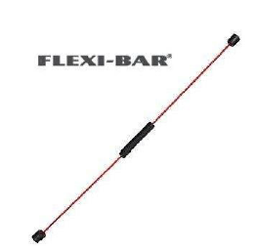 | Flexi Bar  10 Euro Leihgebühr pro Woche (15x)  20 Euro Leihgebühr pro Woche (30x)  100 Euro Kaution
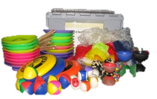 | Freizeitkiste: Jonglage  2 Diabolo -klein-  4 Diabolo -mittel-  6 Diabolo-Handstäbe  30 Jonglier Tücher  10 Jonglier Teller  10 Jonglierstäbe  26 Jonglier Bälle  1 Softwurfscheibe  1 Sling Disc  10 Euro Leihgebühr pro Tag
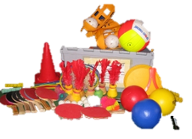 | Freizeitkiste: Rückschlagspiele  1 Ballpumpe  9 Tischtennisschläger + 16 Bälle  2 INDIACA- Tennis Schläger  4 INDIACA Bälle  6 Scoop Schläger + 4 Bälle  4 Frisbees, 1 Schaumstofffrisbee, 1 Soft Saucer  4 Markierungskegel  10 Euro Leihgebühr pro Tag
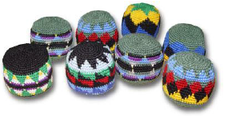 | Foot Bag  3 Euro Leihgebühr pro Tag
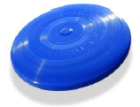 | Frisbee  1 Euro Leihgebühr pro Tag
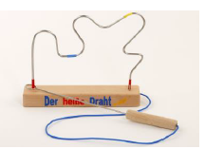 | Heißer Draht  3 Euro Leihgebühr pro Tag
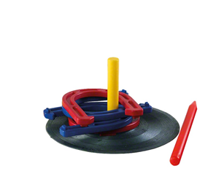 | Hufeisenspiel  2 Euro Leihgebühr pro Tag
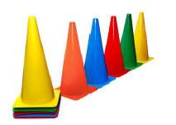 | Hütchen-Set  2 Euro Leihgebühr pro Tag
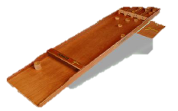 | Jakkolo  8 Euro Leihgebühr pro Tag
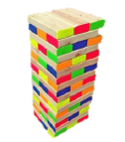 | Jenga  3 Euro Leihgebühr pro Tag
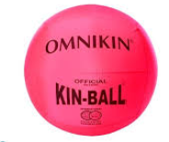 | Kin Ball  10 Euro Leihgebühr pro Tag
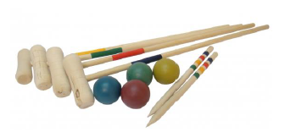 | Krocket  5 Euro Leihgebühr pro Tag
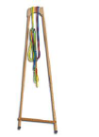 | Laufendes A  5 Euro Leihgebühr pro Tag
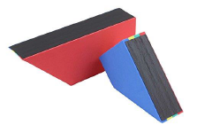 | Leichtathletik Startblöcke  2 Euro Leihgebühr pro Tag
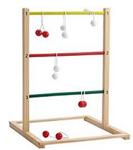 | Leitergolf  2 Euro Leihgebühr pro Tag
Leitergolf

2 Euro Leihgebühr pro Tag

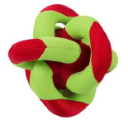 | Loopies-Ball  5 Euro Leihgebühr pro Tag
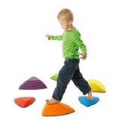 | Mini-Sportabzeichen: Flusssteine  3 Euro Leihgebühr pro Tag
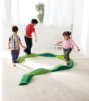 | Mini-Sportabzeichen: Laufschlange  5 Euro Leihgebühr pro Tag
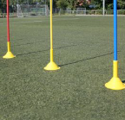 | Mini-Sportabzeichen: Slalomstangen  5 Euro Leihgebühr pro Tag
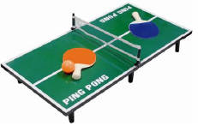 | Mini-Tischtennis  2 Euro Leihgebühr pro Tag
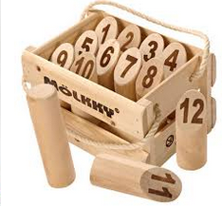 | Mölkky  3 Euro Leihgebühr pro Tag
Mölkky

3 Euro Leihgebühr pro Tag

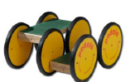 | Pedalo  3 Euro Leihgebühr pro Tag
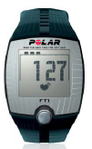 | Polar Pulsmessgeräte FT 1  20 Uhren im Koffer  25 Euro Leihgebühr pro Monat  50 Euro Kaution
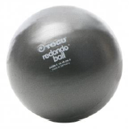 | Redondobälle  (20x, 18cm Durchmesser)  10 Euro Leihgebühr pro Woche  20 Euro Kaution
Reifen

3 Euro Leihgebühr pro Tag

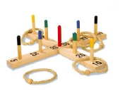 | Ringwurfspiel  3 Euro Leihgebühr pro Tag
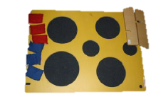 | Sandsäckchen-Torwand  5 Euro Leihgebühr pro Tag
Schaumwürfel

1 Euro Leihgebühr pro Tag

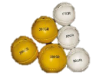 | Schlagbälle  2 Euro Leihgebühr pro Tag
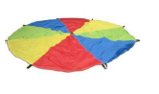 | Schwungtuch  2 Euro Leihgebühr pro Tag
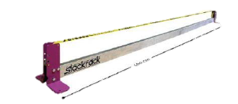 | Slackline Set  20 Euro Leihgebühr pro Tag
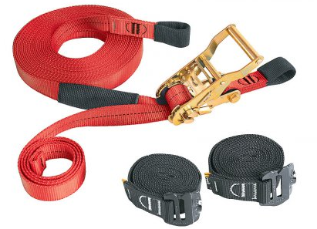 | Slackline Set  20 Euro Leihgebühr pro Tag
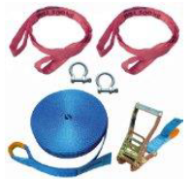 | Slackline Set  10 Euro Leihgebühr pro Monat  50 Euro Kaution
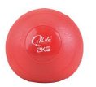 | Slambälle  2 Euro Leihgebühr pro Tag
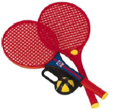 | Softtennis  2 Euro Leihgebühr pro Tag
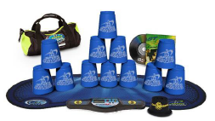 | Speed Stacking  5 Euro Leihgebühr pro Tag
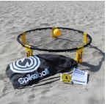 | Spikeball  3 Euro Leihgebühr pro Tag
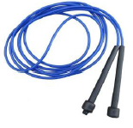 | Springseile  1 Euro Leihgebühr pro Tag
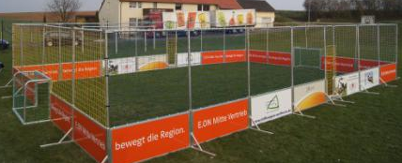 | Streetsoccercourt  25 Euro Leihgebühr pro Tag
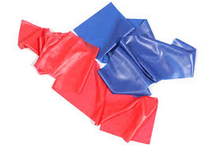  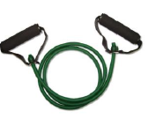 | Stretchbänder/ Therabänder  2 Euro Leihgebühr pro Tag
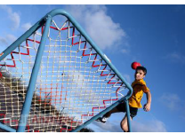 | Tchokballnetz  5 Euro Leihgebühr pro Tag
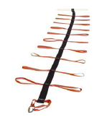 | Team-Slackline  5 Euro Leihgebühr pro Tag
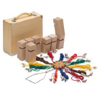 | Tower of Power  15 Euro Leihgebühr pro Tag
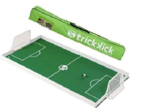 | Trickkick  5 Euro Leihgebühr pro Tag
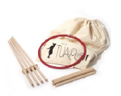 | Tualoop  3 Euro Leihgebühr pro Tag
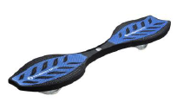 | Waveboards  15 Euro Leihgebühr pro Tag (Set)
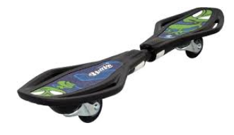 | Waveboards  15 Euro Leihgebühr pro Tag (Set)
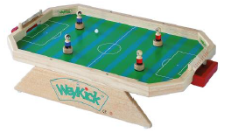 | Weykick  5 Euro Leihgebühr pro Tag
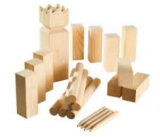 | Wikingerschach  3 Euro Leihgebühr pro Tag
Wikingerschach

3 Euro Leihgebühr pro Tag

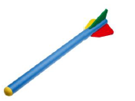 | Wurfspeer  1 Euro Leihgebühr pro Tag

